УО «Минский государственный колледж строительства
имени В.Г. Каменского

РАЗДЕЛ КОНТРОЛЯ ЗНАНИЙ
по учебному предмету «Материаловедение»

Специальность
3-70 02 51 Производство строительно-монтажных и ремонтных работ Квалификация
3-70 02 51-54 Монтажник строительных конструкций.

Преподаватель

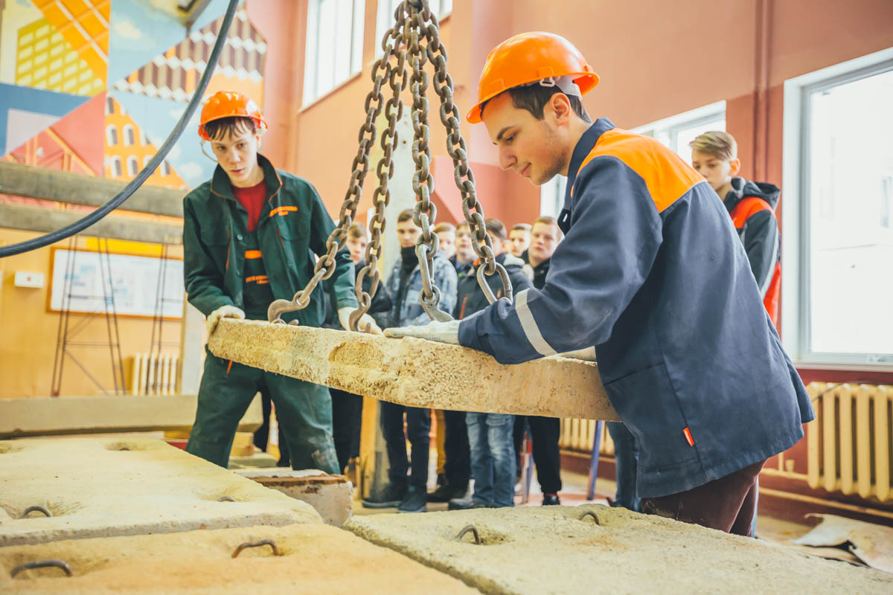

Аннотация

Раздел контроля знаний УМК содержит материалы текущей и итоговой аттестации, позволяющие определить соответствие результатов учебной деятельности учащихся требованиям образовательных стандартов профессионально-технического образования.
Обязательная контрольная работы № 1 имеет 5 вариантов, каждый вариант состоит из 5 вопросов.
Обязательная контрольная работа № 2 имеет 4 варианта, каждый вариант состоит из 5 вопросов.
Разработано 18 тестовых заданий к теме «Строительные растворы, бетоны»
Раздел контроля знаний УМК предназначен для преподавателей и учащихся учреждений, обеспечивающих получение профессионально-технического образования строительного профиля при изучении учебного предмета профессионального компонента «Материаловедение».

Обязательная контрольная работа № 1
по предмету «Материаловедение»
(для квалификаций монтажник строительных конструкций)

Вариант № 1
  - Какой природный материал является сырьем для производства портландцемента (выберите правильный ответ)
а) клинкер б) известняк
б) мергелистые известняки г) известь

1.2. Свойство материала выдерживать без разрушения воздействие высоких температур, пламени и воды в условиях пожара – это…
а) огнеупорность; в) огнестойкость.
б) теплоемкость; г) гигроскопичность
2. Дайте определение физическим свойствам
Водопоглощение – это…
Морозостойкость – это …
3. Дайте определение каждому из природных каменных материалов:
Щебень – это …
Гравий – это …
Песок – это …
4.Дайте определение и опишите свойства растворных смесей.
5. Дайте определение понятию «заполнитель», по каким внешним признакам его можно разделить, какова его роль в растворах и бетонах.

Вариант № 2
1.1. Свойство материала поглощать при нагревании и отдавать при охлаждении определенное количество теплоты это … (выберите правильный ответ)
а) огнестойкость. в) тепловое расширение;
б) теплопроводность; г) теплоемкость
1.2. Во сколько раз увеличивается в объеме известь при гашении?
а) в 2 раза в) в 7 раз
б) в 5 раз г) в 2,5 – 3,5 раза
2. Дайте определение физическим свойствам материалов:
Теплопроводность – это …
Огнестойкость – это …
- Дайте определение и опишите механические свойства стали и чугуна.
3. Опишите, как получают и что является сырьём для строительной извести, перечислите какие товарные продукты можно получить из извести.
5. Опишите отличительные свойства крупного заполнителя, по каким признакам его можно разделить, дайте характеристику искусственному заполнителю.

Вариант № 3
1.1. Свойство материала необратимо деформироваться под действием внешних сил это: (выберите правильный ответ)
а) упругость в) истираемость
б) пластичность г) износ
1.2. Крупные обломки (более 300 мм) горных пород ледникового происхождения, характеризующиеся окатанной, часто сильно выветрившейся поверхностью это:
а) бутовый камень;
б) булыжный камень
в) валунный камень;
г) гравий.
2. Дайте определение механическим свойствам материалов:
Прочность – это …
Твёрдость – это …
3.Дайте определение и укажите физические свойства металлов и металлических сплавов.
4.Опишите, как получают и что является сырьём для гипса, укажите сроки схватывания гипсовых вяжущих.
5. Дайте описание строительного раствора, его разделение по назначению и по виду вяжущего.

Вариант № 4
1.1. По десятибалльной шкале Мооса определяют:
а) хрупкость материалов;
б) твёрдость металлов, древесины и пластмасс;
в) твёрдость однородных минералов.
г) твердость металлов.
1.2.Вяжущие, которые способны твердеть на воздухе, а при попадании во влажную среду теряют свою прочность называются: (выберите правильный ответ)
а) воздушными. в) сухими
б) гидравлическими г) кислотостойкими
2. Дайте определение механическим свойствам материалов:
Пластичность – это …
Истираемость – это …
3. Дайте определение минеральным вяжущим веществом? Как делятся минеральные вяжущие по условиям твердения и что к ним относят (к каждой группе)?
4. Дайте определение, назовите сырьё и способ производства портландцемента, указав свойства, марки и сроки твердения.
5. Опишите способ приготовление растворных смесей, их транспортирование и хранение.

Вариант № 5
1.1. Крупные обломки (более 300 мм) горных пород ледникового происхождения, характеризующиеся окатанной, часто с сильно выветрившейся поверхностью называют: (выберите правильный ответ)
а) бутовый камень;
б) булыжный камень
в) валунный камень;
г) гравий.
1.2. В природном песке пылевидных и глинистых примесей должно быть не более6
а) 5% по массе в) 7% по массе
б) 3% по массе г) 10 % по массе
2. Дайте определение физическим свойствам:
Гигроскопичность – это …
Огнеупорность – это …
3.Дайте определение понятию «горная порода», классифицируйте горные породы по происхождению.
4. Дайте определение и укажите виды глин, где и как её используют, объясните, почему глина является лишь условно вяжущим веществом.
5. Дайте определение понятию «растворная смесь». Опишите свойства, указав способ их определения:
Удобоукладываемость – это ….
Подвижность – это …

Задания ОКР № 1 по предмету «Материаловедение» рассмотрены и утверждены на заседании цикловой комиссии;
протокол № ___ от ____________20___ года.

Обязательная контрольная работа № 2
по предмету «Материаловедение»
(для квалификации монтажник строительных конструкций)

Вариант № 1
1.Выберите правильный вариант ответа:
1.1. Арматура в железобетонных конструкциях, воспринимающая усилия, возникающие под действием нагрузок и собственной массы конструкции это:
а) рабочая; в) стержневая;
б) конструктивная; г) промежуточная.
1.2. Подвижность бетонной смеси определяется:
а) прибором Вика; в) вискозиметром Суттарда;
б) усеченным конусом; г) на глаз.
2.Дайте определение понятию «ускоренное твердение сборных железобетонных конструкций», где их выполняют, применяя какие способы.
- Дайте определение понятию «железобетон» и его классификацию.
3.Дайте определение понятию «теплоизоляционные материалы», классифицируйте их по основным признакам.

Вариант № 2
1. Выберите правильный вариант ответа:
1.1. Растворы, в которых используются легкие пористые заполнители это:
а) водонепроницаемые; в) теплоизоляционные;
б) рентгенозащитные; г) гидроизоляционные
1.2. Для снижения водопоглащения и уменьшения смачивания поверхности бетона в бетонной смеси вводят добавки:
а) газообразующие; в) воздухововлекающие;
б) гидрофобизирующие; г) стабилизирующие.
- Дайте определение понятий «гипсовые и гипсобетонные изделия». Приведите примеры гипсобетонных изделий и их типоразмеры.
- Дайте описание «сборного железобетона», назовите способы производства железобетонных изделий и конструкций.
- Дайте определение герметизирующим материалам, опишите герметизирующие мастичные материалы.

Вариант № 3
1.Выберите правильный вариант ответа:
1.1.Для монтажных работ подвижность растворной смеси должна быть:
а)4-6 см; в) 7-8 см;
б)9-12 см; г) 12-14 см.
1.2. Для повышения водонепроницаемости в растворную смесь, бетонную смесь вводят добавки:
а) пластифицирующие; в) модифицирующие;
б) отощающие; г) кольматирующие

- Дайте определение понятию «полимер». Опишите состав пластмасс, указав их достоинства и недостатки.
- Опишите технологию производства монолитного железобетона (указав какие здания возводят по этой технологии, применяемые опалубки, время выдерживание в опалубках, виды применяемых вибраторов).
- Опишите гидроизоляционные и пароизоляционные материалы, их деление по способу устройства.

Вариант № 4
1. Выберите правильно:
1.1.Для повышения удобоукладываемости и увеличения морозостойкости в растворную смесь вводят:
а) большее количество воды; в) опилки;
б) больше портландцемента; г) органические пластифицирующие добавки.
1.2.Бетон, имеющий среднюю плотность менее 1800 кг/м³ :называется
а) тяжелый; в) легкий;
б) особо легкий г) особо тяжелый.
- Опишите сборный железобетон и операции, выполняемые при производстве сборного железобетона.
- Опишите крупные стеновые блоки, указав их свойства, размеры, применение.
- Опишите битумы, их основные свойства, достоинства, недостатки, укажите марки строительных битумов.

Задания ОКР № 2 по предмету «Материаловедение» рассмотрены и утверждены на заседании цикловой комиссии;
протокол № ___ от ______________20__ года.

Тестовые вопросы к теме «Строительные растворы, бетоны»
Вариант №1
Из предложенных вариантов ответов по каждому вопросу, выберите, по вашему мнению, правильный и запишите в тетрадь номер вопроса и вариант правильного ответа.

1.Вяжущие вещества, которые способны твердеть на воздухе, а при попадании во влажную среду теряют свою прочность называются:
а) воздушными в) сухими
б) гидравлическими г) кислотостойкими
2. Выберите простой раствор
а) цементный в) известково-цементный
б) известково-цементно-глиняный г) известково-глиняный
3.Наиболее рациональным способом повышения подвижности растворной смеси является:
а) добавление воды
б) введение в растворную смесь пластифицирующих добавок.
в) добавление песка
г) добавление цемента.
4. Водоудерживающая способность растворной смеси зависит от ….
а) количества воды
б) количества песка
в) количества вяжущего вещества в растворной смеси
5. Подвижность растворной смеси определяется с помощью ….
а) кельмы в) гладкой палки
б) эталонного конуса г) прибора Вики
6. Растворная смесь для кладки из обыкновенного полнотелого керамического кирпича должна обладать подвижностью…
а) 5 – 7 см в) 7 – 12 см
б) 9 - 13 см г) 4- 6 см
7. Растворная смесь для кладки из пустотелого керамического кирпича и камней должна обладать подвижностью
а) 7 – 8 см в) 4 - 5 см
б) 9 - 13 см г) 8 – 12 см
8. Какое из перечисленных минеральных вяжущих веществ относится к гидравлическим:
а) глина в) портландцемент
б) гипс г) известь
9. Какой из перечисленных песков используют для приготовления строительных растворов
а) морской в) овражный
б) речной г) полевой
10. Для приготовления растворов, служащих для кладки из кирпича, камней правильной формы и блоков применяют песок крупностью…
а) не более 1,25 мм в) не более 5 мм
б) не более 2,5 мм г) не более 0,63 мм
11.При приготовлении строительных растворов в природном песке пылевидных и глинистых примесей должно быть не более…
а) 3% по массе в) 7% по массе
б) 5% по массе г) 10 % по массе
12. Каким свойством должны обладать растворные смеси:
а) прочностью; в) подвижностью;
б) морозостойкостью; г) износостойкостью
13. Что определяют по модулю крупности песка:
а) вид песка в) содержание вредных примесей
б) группу песка г) среднюю плотность песка
14. Какую роль в растворах выполняют наполнители и заполнители?
а) увеличивают расход вяжущего и повышают прочность материала;
б) уменьшают расход вяжущего, усадку и повышают прочность материала;
в) обеспечивают химическую реакцию между вяжущими и водой, являются «скелетом раствора»;
15. По назначению строительные растворы делятся на:
а) кладочные, штукатурные, монтажные, специальные; в) тяжёлые, лёгкие;
б) простые, сложные; г) сухие смеси; товарные растворные смеси
16. Марка строительного раствора определяется:
а) прочностью; в) пределом прочности на сжатие;
б) пределом прочности; г) подвижностью
17. Раствор содержащий более 1 вяжущего вещества является:
а) сложным в) правильным
б) простым г) готовым
18. Способность растворной смеси удерживать воду при нанесении на пористое основание – это…
а) удобоукладываемость в) водоудерживающая способность
б) подвижность, г) расслаивавемость

Ключ к тестовым вопросам «Строительные растворы, бетоны»
вариант №1
1 | 2 | 3 | 4 | 5 | 6 | 7 | 8 | 9 | 10 | 11 | 12 | 13 | 14 | 15 | 16 | 17 | 18
а | а | б | в | б | б | а | в | в | б | а | в | б | б | а | в | а | в

Тесты к теме «Строительные растворы, бетоны»
Вариант 2

1. Какой из перечисленных песков используют для приготовления строительных растворов
а) морской в) овражный
б) речнойг) полевой
2. Наиболее рациональным способом повышения подвижности растворной смеси является
а) добавление воды в) добавление песка
б) введение в растворную смесь пластифицирующих добавок.
г) введением цемента и шлакопортландцемента
3. Водоудерживающая способность растворной смеси зависит от ….
а) количества вяжущего вещества в растворной смеси
б) количества воды
в) количества песка
4. Подвижность растворной смеси определяется с помощью ….
а) кельмы
б) эталонного конуса
в) гладкой палки
г) прибора Вики
5. Растворная смесь для кладки из обыкновенного полнотелого керамического кирпича должна обладать подвижностью
а) 5 – 7 см в) 9 - 13 см б) 7 – 12 см г) 4- 6 см
6. Выберите простой раствор
а) цементный в) известково-цементный
б) известково-цементно-глиняный г) известково-глиняный
7.Вяжущие, которые способны твердеть на воздухе, а при попадании во влажную среду теряют свою прочность называются:
а) воздушными в) сухими
б) гидравлическими г) кислотостойкими
8. Способность растворной смеси разделятся на твердую и жидкую фракции при транспортировании или при укладке - это…
а) удобоукладываемость б) подвижность,
в) водоудерживающая способность г) расслаивавемость
9. Для приготовления строительных растворов в природном песке пылевидных и глинистых примесей должно быть не более
а) 5% по массе в) 7% по массе
б) 3% по массе г) 10 % по массе
10. Что определяют по модулю крупности песка:
а) вид песка; в) содержание вредных примесей;
б) группу песка; г) среднюю плотность песка
11. Каким свойством должны обладать растворные смеси
а) прочностью; в) износостойкостью
б) морозостойкостью; г) подвижностью;
12. Какую роль выполняют наполнители и заполнители?
а) увеличивают расход вяжущего и повышают прочность материала;
б) снижают расход вяжущего, уменьшают усадку и повышают прочность материала;
в) обеспечивают химическую реакцию между вяжущими и водой, являются скелетом раствора;
13. Для приготовления растворов, служащих для кладки из кирпича, камней правильной формы и блоков применяют песок крупностью
а) не более 1,25 мм в) не более 5 мм
б) не более 2,5 мм г) не более 0,63 мм
14. По назначению строительные растворы подразделяются на
а) кладочные, штукатурные, монтажные, специальные;
б) простые, сложные;
в) тяжёлые, лёгкие;
г) сухие смеси; товарные растворные смеси
15. Для повышения водоудерживающей способности в растворную смесь вводят добавки:
а) пластифицирующие в) солевые
б) кольматирующие г) известковые
16. Какое из перечисленных минеральных вяжущих веществ относится к гидравлическим
а) глина в) портландцемент
б) гипс г) известь
17. Марка строительного раствора определяется:
а) прочностью;
б) пределом прочности;
в) пределом прочности на сжатие;
г) подвижностью
18. Растворная смесь для кладки из пустотелого керамического кирпича и камней должна обладать подвижностью
а) 7 – 8 см в) 4 - 5 см
б) 9 - 13 см г) 8 – 12 см

Ключ к тесту «Строительные растворы» Вариант 2
1 | 2 | 3 | 4 | 5 | 6 | 7 | 8 | 9 | 10 | 11 | 12 | 13 | 14 | 15 | 16 | 17 | 18
в | б | а | б | в | а | а | г | б | б | г | б | б | а | б | в | в | а

